|  |  |
| --- | --- |
| FECHA | Marzo de 2024 |
| CIUDAD | Bogotá D.C. |

**INFORMACIÓN DEL DOCUMENTO**

|  |  |
| --- | --- |
| TITULO | Información geotécnica (estado del arte) |
| QUIEN ELABORA | Aeronáutica Civil |

**CONTENIDO**

1. Generalidades. 2

1.1. División estructural del Caribe colombiano 2

1.2. La Guajira: Características geomorfológicas 3

1.3. Facies sedimentarias 5

1.4. Degradación de suelos por erosión 6

2. Levantamiento general del suelo 7

3. Caracterización del suelo de la zona involucrada 9

3.1. Perfiles de suelo 9

4. Consideraciones y recomendaciones para cimentación 11

4.1. Alternativas para la construcción 14

4.1.1. Alternativas estructurales de cimentación 14

4.1.2. Alternativas de tratamiento de suelos expansivos 16

4.1.3. Alternativas mediante modelación 16

5. Referencias 17

TABLA DE FIGURAS

Figura 1. Configuración geotectónica de la esquina noroccidental de Suramérica. 3

Figura 2. Mapa de provincias morfoestructurales del Caribe colombiano. TGF: Terreno Guajira-Falcón. 4

Figura 3. Mapa de distribución de facies sedimentarias para la plataforma continental de los sectores de La Guajira y Tayrona (modificado de CIOH, 1999). Se incluye la localización y clasificación de las muestras sedimentológicas recolectadas en el talud continental en los proyectos ANH I y II. 6

Figura 4. Zonificación de los Suelos por Grado de Erosión. Fuente: IDEAM 7

Figura 5. Mapas de Suelos del Territorio Colombiano a escala 1:100.000. Departamento: La Guajira. Fuente: IGAC. 8

Figura 6. Mapa de valores de Aa 12

Figura 7. Mapa de valores Av. 13

TABLA DE FIGURAS

Tabla 1. Perfil de suelo P-372. 10

Tabla 2. Perfil de suelo P-412. 11

Tabla 3. Perfil de suelo P-414. 12

Tabla 4. Clasificación de los perfiles de suelo. 12

Tabla 5. Valores del coeficiente Fa, para la zona de periodos cortos del espectro. 13

Tabla 6. Valores del coeficiente Fv, para la zona de períodos intermedios del espectro. 14

Tabla 7. Ensayos de laboratorio y normas a aplicar. 15

# Generalidades.

En una contextualización general se considera al Caribe colombiano como una región geológicamente compleja que se encuentra en un ambiente tectónico compresional con componentes direccionales producto de la interacción entre la placa continental suramericana y las placas oceánicas Caribe y Nazca tal y como se muestra en la Figura 1.

Figura 1. Configuración geotectónica de la esquina noroccidental de Suramérica. Fuente: Rangel, 2010.

## División estructural del Caribe colombiano

Desde el punto de vista estructural y a partir de la información geológica obtenida en la zona emergida, la región Caribe está dividida en cuatro grandes provincias morfoestructurales (Cediel et al. 2003) (Figura 2):

• Terreno Guajira-Falcón

• Sierra Nevada de Santa Marta

• Cinturón de San Jacinto

• Cinturón del Sinú

Según corresponde el caso, el terreno Guajira-Falcón se localiza al norte de la Falla de Oca y está compuesto por una mezcla de fragmentos de corteza continental proterozoica (entre 2500 y 542 Ma) y paleozoica (entre 542 y 251 Ma), corteza oceánica cretácica (entre 145 y 65 Ma) y secuencias sedimentarias jurásicas (entre 201 y 145 Ma) acumuladas durante el proceso de emplazamiento de la placa Caribe (Cediel et al. 2003). Dentro de esta provincia y limitada al norte por la Falla Guajira-Paraguaná y al sur por la Falla de Oca (Ingeominas 1986, Mantilla y Mullet 1991) se encuentra la denominada Cuenca de La Guajira conformada por rocas marinas del Mioceno (entre 23 y 5,3 Ma) y por depósitos cuaternarios (<2,6 Ma) de origen aluvial, eólico y costero (Tschanz et al. 1969).

Figura 2. Mapa de provincias morfoestructurales del Caribe colombiano. TGF: Terreno Guajira-Falcón. Fuente: Rangel, 2010.

## La Guajira: Características geomorfológicas

La plataforma continental de La Guajira presenta amplitudes entre 8 y 17 km, finalizando entre los -90 y -130 m de profundidad donde su declive aumenta paulatinamente constituyendo el talud continental (Cuignon 1987). La clasificación más usada para esta plataforma es la realizada por Javelaud (1987), el cual la dividió desde la desembocadura del río Mendihuaca (frente a la Sierra Nevada de Santa Marta) hasta el norte del Cabo de la Vela en tres sectores morfológicos diferentes.

En términos geotécnicos se resaltan algunos datos sobre cada uno de estos sectores, como, por ejemplo:

* **Primer Sector.** *Talud de fuerte pendiente:* Se menciona la presencia de un talud con una pendiente promedio de 7°, cuya base se encuentra a una profundidad de -230 m. Este dato es relevante para evaluar la estabilidad del suelo y las rocas en esa zona, así como para el diseño de estructuras de contención y cimentaciones.

*Irregularidades en el fondo marino:* Se describen concavidades y convexidades en el fondo marino frente a los municipios de Palomino y Mingueo, a profundidades de -5 m y -15 m. Estas irregularidades pueden indicar la presencia de relieves positivos y canales submarinos, lo que también es importante considerar en proyectos de ingeniería costera y obras marítimas.

* **Segundo Sector:** *Cañón submarino del río Ranchería:* Se menciona la presencia de un cañón submarino que se forma a los -100 m de profundidad en el segundo sector. Este cañón puede influir en la morfología y la estabilidad del suelo y las rocas circundantes, así como en la dinámica de sedimentación en el área.

*Transporte y depositación de sedimentos:* Se describe cómo el río Ranchería ha sido históricamente una fuente importante de sedimentos, especialmente durante el Pleistoceno. Aunque en la actualidad el río tenga bajos caudales y carga sedimentaria, sigue transportando sedimentos hacia el talud continental a través del cañón submarino. Este proceso puede afectar la estabilidad del suelo y las rocas en la zona cercana al cañón y en el talud continental, siendo relevante para la ingeniería costera y la planificación de obras marítimas.

* **Tercer Sector**: *Diferenciación de dominios de pendiente:* Se menciona una plataforma continental bien desarrollada, donde se identifican dos dominios principales en función de la pendiente. El dominio externo tiene una pendiente inferior a 1° y se extiende entre las isóbatas de -50 y -100 m, mientras que el dominio interno tiene un declive inferior a 2° y se encuentra entre 0 y -40 m. Esta diferenciación de pendientes es relevante para comprender la estabilidad del suelo y las rocas en cada dominio, así como para el diseño de estructuras costeras y marítimas en función de las condiciones geotécnicas específicas de cada área.

*Ruptura de pendiente y escarpe:* Se menciona una ruptura de pendiente entre -40 y -50 m, que marca un escarpe con una inclinación superior a 7°. Este fenómeno puede indicar una zona de transición geológica o un cambio abrupto en las características del suelo y las rocas, lo cual es importante considerar en el análisis geotécnico y la planificación de obras marítimas en la región.

## Facies sedimentarias

Las cinco facies sedimentarias definidas por la cartografía geológica en la plataforma continental de La Guajira son (Javelaud 1987):

• Tres facies dominantemente orgánicas: arenas biogénicas, arenas carbonatadas y arenas lodosas carbonatadas.

• Dos facies detríticas de poca extensión: lodos y arenas terrígenas.

Los sedimentos de la plataforma continental de La Guajira generalmente presentan altos contenidos de carbonatos, estando los depósitos netamente terrígenos restringidos a una franja costera estrecha en los alrededores de la Sierra Nevada de Santa Marta (Figura 3).

Desde el punto de vista granulométrico, los depósitos sedimentarios superficiales de la plataforma de La Guajira son predominantemente arenosos. Como se observa en la carta de repartición de facies sedimentarias del CIOH (1999), las arenas recubren la totalidad de la plataforma al oriente del meridiano 73°30’, en inmediaciones del corregimiento de Palomino; al occidente de este sector, se presenta una facies areno-lodosa en cercanías a la Sierra Nevada de Santa Marta, mientras que al suroriente de punta Gallinas y en inmediaciones de Puerto López ocurren dos franjas de sedimentos lodosos, dentro de las cuales se observan algunos parches de sedimentación arenosa (Figura 3). Javelaud (1987) realizó dos perfiles granulométricos al frente de Riohacha hasta la isóbata de -100 m. ***De acuerdo con estos perfiles, dos zonas de granulometría gruesa (arena gruesa, tamaño de partícula mayor a 500 µm) se presentan entre las isóbatas de -30 m y -50 m en un perfil, mientras en el otro se presenta entre las isóbatas de -70m y -100 m; en una zona intermedia, entre -50 m y -70 m, las arenas finas y muy finas (tamaño de partícula entre 62.5 µm y 2 50 µm) representan entre el 60% y 90% de los sedimentos de la superficie.***

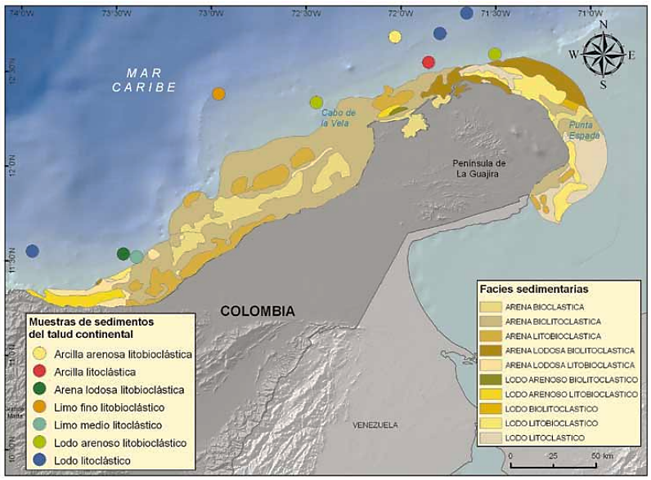

Figura 3. Mapa de distribución de facies sedimentarias para la plataforma continental de los sectores de La Guajira y Tayrona (modificado de CIOH, 1999). Se incluye la localización y clasificación de las muestras sedimentológicas recolectadas en el talud continental en los proyectos ANH I y II. Fuente: Rangel, 2010.

## Degradación de suelos por erosión

En general, existen dos tipos de erosión: la hídrica y la eólica. La erosión hídrica es causada por la acción del agua (lluvia, ríos y mares), en las zonas de ladera, cuando el suelo está desnudo (sin cobertura vegetal). En estos casos las gotas de lluvia o el riego, ayudadas por la fuerza gravitacional, arrastran las partículas formando zanjas o cárcavas, e incluso causando movimientos en masa en los cuales se desplaza un gran volumen de suelo. Por otra parte, la erosión eólica es causada por el viento que levanta y transporta las partículas del suelo, produciendo acumulaciones (dunas o médanos) y torbellinos de polvo.

La degradación de suelos por erosión está asociada a la pérdida de estabilidad de las laderas y taludes, lo cual agrava o desencadena algunas amenazas como los movimientos en masa y los flujos torrenciales. El grado de erosión se ha clasificado de acuerdo con la intensidad del proceso en términos de severidad y a la magnitud o superficie afectada por el mismo, en cinco categorías: sin evidencia (no hay evidencia de degradación por erosión), ligera, moderada, severa y muy severa. Como se observa en la Figura 4, la zona en estudio perteneciente a la Alta Guajira presenta suelos con un rango de erosión entre ligero y severo lo que podría contraer zonas con baja estabilidad, reducción en la calidad del suelo, impacto en la hidrología y drenaje y requerimientos de medidas de mitigación (Rangel, 2010).

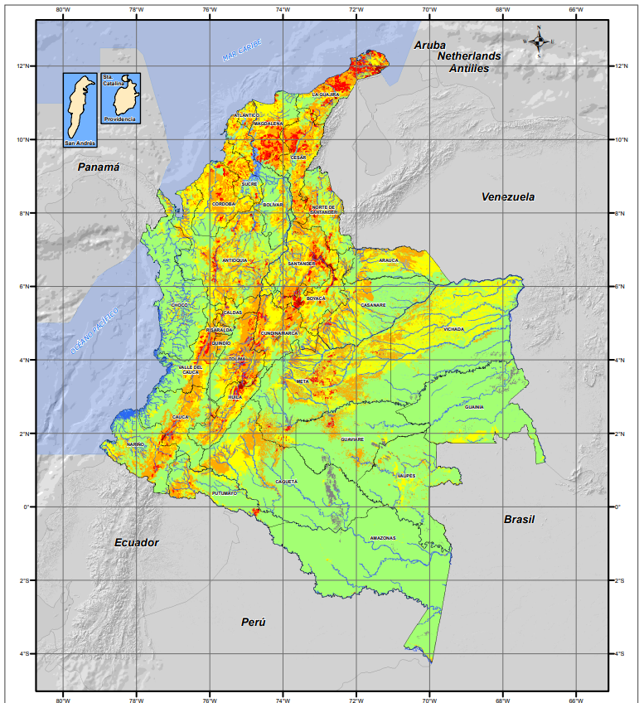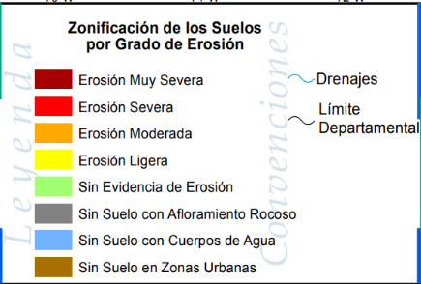

Figura 4. Zonificación de los Suelos por Grado de Erosión. Fuente: IDEAM. Fuente: Rangel, 2010.

# Levantamiento general del suelo

Con información recopilada del Instituto Geográfico Agustín Codazzi (IGAC) en la subdirección de Agrología, se encontró levantamientos generales de suelo del departamento de La Guajira donde proporciona información importante acerca del recurso del suelo; a través de la descripción e interpretación de su génesis, características físicas, químicas, mineralógicas, morfológicas, taxonomía y distribución, como base para la determinación de sus potencialidades y limitaciones de uso. Como se muestra en la Figura 5, se encontró que la zona seleccionada para la realización del proyecto tiene depósitos superficiales clásticos hidrogénicos sobre capas de arcillas arenosas. Lo que indica que la zona está ***compuesta principalmente por fragmentos de roca erosionados***, ***depositados en un ambiente acuático y que se asientan sobre capas de arcilla y arena*** (IGAC, 2009).

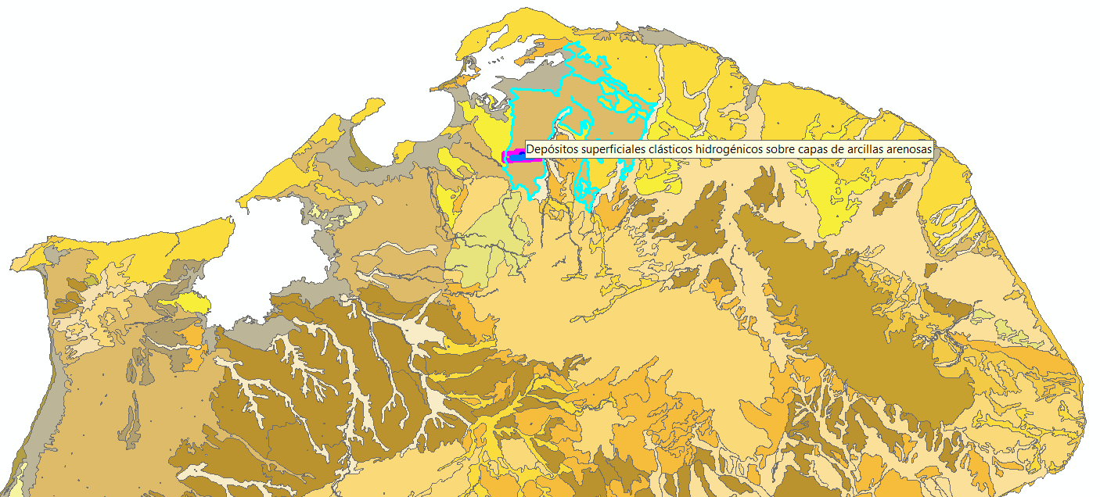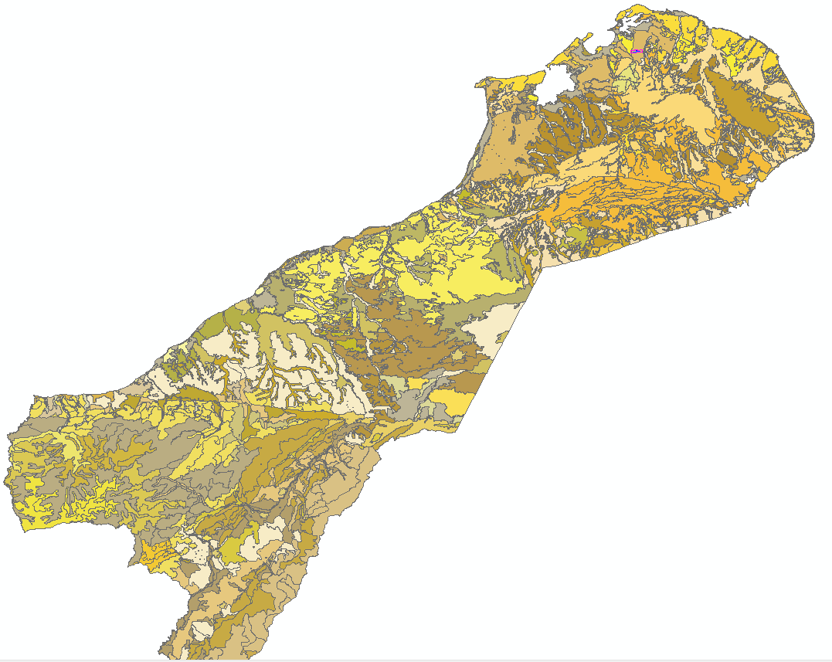

11

Figura 5. Mapas de Suelos del Territorio Colombiano a escala 1:100.000. Departamento: La Guajira. Fuente: IGAC.

# Caracterización del suelo de la zona involucrada

De acuerdo con el Instituto Geográfico Agustín Codazzi (IGAC) en la subdirección de Agrología, reporta la zona con una clasificación según Unidad Cartográfica de Suelos como RZJbsk que corresponde a un tipo de suelo originado sobre capas de arcillas arenosas, margas con cobertura aluvial (de espesor variable), en relieve plano, ligera mente inclinada (pendiente 3-12%), y cuenta con los siguientes perfiles: P-372 (40%), P-412 (20%) y P-414 (20%).

## Perfiles de suelo

***P-372***

|  |  |
| --- | --- |
| 00 – 26 cm | Color en seco pardo; ***textura arenosa franca***, con gravilla de cuarzo lechoso; estructura en bloques subangulares gruesos, ***débiles***; ***consistencia en seco blanda***, en húmedo muy friable, en mojado no pegajosa y no plástica; frecuentes poros finos y muy finos, continuos; pocas raíces gruesas y medias, frecuentes finas; límite gradual y plano. |
| 26 - 50 cm | Color en seco paro amarillento claro; ***textura franco-arenosa***, con gravilla; estructura en bloques subangulares medios a gruesos, ***débiles***; ***consistencia en seco blanda***, en húmedo friable, en mojado no pegajosa y no plástica; frecuentes poros finos, continuos; no hay raíces; límite gradual y ondulado. |
| 50 – 62 cm | Color en seco pardo amarillento con frecuentes manchas medianas de color pardo amarillento claro; ***textura franca arcillo arenosa*** con abundante gravilla de cuarzo; estructura en bloques subangulares finos y medios, ***débiles***; ***consistencia en seco extremadamente dura***, en húmedo firme, en mojado no pegajosa y no plástica; localmente con superficies brillantes; presencia de concreciones duras de manganeso; frecuentes poros finos; cutanes negros continuos; no hay raíces; |

Tabla 1. Perfil de suelo P-372.

***P-412***

|  |  |
| --- | --- |
| 00 – 05 cm | Color en seco pardo pálido, en húmedo pardo oscuro; ***textura franco-arenosa***; estructura en láminas, medias, ***débiles***; ***consistencia en seco blanda***, en húmedo friable, en mojado no pegajosa y no plástica; frecuentes poros finos, más abundantes en la superficie; frecuentes raíces finas y muy finas; límite abrupto y ondulado. |
| 05 - 30 cm | Color en seco pardo grisáceo, en húmedo pardo oscuro; ***textura arenosa franca*** con frecuente gravilla de cuarzo, ligeramente redondeada y angulosa; sin estructura (grano suelto); ***consistencia en seco blanda***, en húmedo friable, en mojado no pegajosa y no plástica; frecuentes poros finos y medios; pocas raíces finas y medias; límite abrupto y ondulado. |
| 30 – 60 cm | Color en húmedo pardo amarillento oscuro con manchas de color rojo amarillento; ***textura franco-arenosa***, gravillosa; sin estructura (grano suelto); consistencia en húmedo friable, en mojado no pegajosa y no plástica; abundantes poros medios y finos; cutanes de color negro en los poros; lecho de gravillas, esquistos y cuarzo de todos los tamaños y piedras pequeñas; límite abrupto y ondulado. |
| 60 – 90 cm | Color en húmedo pardo amarillento oscuro con 25% de manchas tenues de color amarillo; ***textura franco-arenosa*** con gravilla angulosa fina y media de cuarzo; sin estructura (masiva); ***consistencia en seco extremadamente dura***, en húmedo friable, en mojado no pegajosa y no plástica; frecuentes poros medios y finos; cutanes de color pardo muy oscuro en la masa y de color negro en los poros; pocas raíces; límite abrupto y ondulado. |
| 90 – 120 cm | Color en húmedo pardo amarillento oscuro con frecuentes puntos finos de color negro; ***textura franco-arenosa***, con frecuente gravilla de cuarzo y esquistos pequeños; sin estructura (masiva); ***consistencia en seco dura***, en húmedo friable, en mojado no pegajosa y no plástica; frecuentes poros medios y finos. |

Tabla 2. Perfil de suelo P-412.

***P-414***

|  |  |
| --- | --- |
| 00 – 07 cm | Color en seco pardo amarillento claro; ***textura franco arcillo arenosa***, con 20% de gravilla de cuarzo y algunas piedras pequeñas y ligeramente redondeadas; estructura en láminas medias, débiles; estructura secundaria en bloques subangulares, media, ***débil***; consistencia en húmedo friable, en mojado ligeramente pegajosa y ligeramente plástica; pocos poros finos; presencia de concreciones de hierro y manganeso, de color negro, pequeñas, duras a friables, que se separan bien de la matriz; límite abrupto y plano. |
| 07 - 25 cm | Color en seco pardo grisáceo oscuro; ***textura arcillosa*** al tacto, con 10 a 20% de gravillas y piedras de cuarzo, ligeramente redondeadas; estructura en bloques subangulares medios a gruesos, ***débiles;*** ***consistencia en seco extremadamente dura***, en húmedo friable, en mojado pegajosa y plástica; pocos poros finos; presencia de concreciones de hierro y manganeso, pequeñas y medias, duras; frecuentes grietas verticales y oblicuas de 2 mm de amplitud; límite abrupto y plano. |
| 25 – 86 cm | Color en seco pardo oliva claro; ***textura arcillosa*** al tacto con gravillas de cuarzo de todos los tamaños; estructura en bloques subangulares gruesos, ***moderados***; ***consistencia en seco extremadamente dura***, en húmedo friable, en mojado pegajosa y plástica; frecuentes poros finos; pocas concreciones de hierro y manganeso; presencia de filamentos y puntos blancos de yeso; grietas en todo el horizonte; localmente hay superficies brillantes sobre los peds; límite gradual y ondulado |
| 86 – 110 cm | Color en seco pardo amarillento con 30% de manchas tenues, pequeñas y medias de color pardo amarillento; ***textura arcillosa*** al tacto; estructura en bloques subangulares medios a gruesos, ***débiles***; ***consistencia en seco extremadamente dura***, en húmedo friable, en mojado pegajosa y plástica; presencia de superficies de deslizamiento pequeñas y nítidas; cristales de yeso transparentes en un 20% de la masa; grietas que vienen de la parte superior; límite gradual y ondulado. |
| 110 – 140 cm | Color en seco gris pardusco claro con manchas de color pardo amarillento; ***textura arcillosa*** al tacto; estructura en bloques subangulares medios, ***débiles***; ***consistencia en seco extremadamente dura***, en mojado pegajosa y plástica; frecuentes poros finos; hay superficies brillantes; presencia de muchos cristales de yeso; grietas muy finas. |

Tabla 3. Perfil de suelo P-414.

# Consideraciones y recomendaciones para cimentación

Se considera indispensable un estudio de suelos donde principalmente se obtenga parámetros como capacidad o ángulos de fricción del suelo en el caso de requerir estructuras de contención y demás parámetros que indiquen una estimación más profunda y menos descriptiva como lo conseguido.

Se resalta la importancia del diseño de la cimentación basados en el Reglamento Colombiano de Construcción Sismo Resistente capítulo A.1.3.5 (Diseño de cimentación) y A.1.5.4 (Estudio geotécnico) incluyendo las consideraciones de los títulos E y H de la misma norma. Teniendo en cuenta la información recopilada anteriormente y según la clasificación normativa establecida (Tabla 4), el proyecto estaría ubicado en un suelo tipo E.

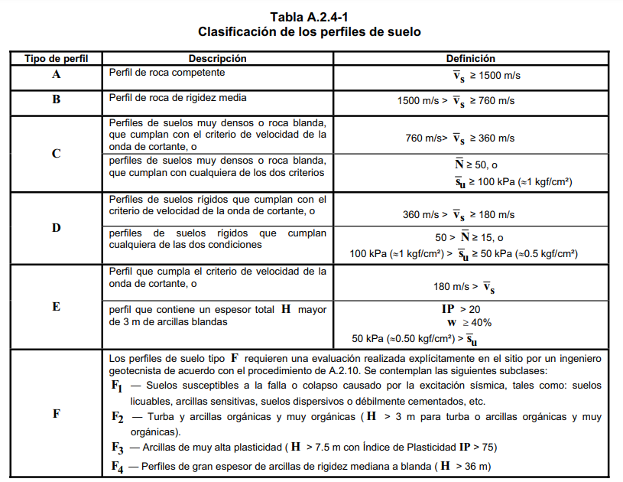

Tabla 4. Clasificación de los perfiles de suelo.

Teniendo en cuenta que la zona de estudio se ubica en la región de la Alta Guajira posee una aceleración pico efectiva (Aa) de 0.15 puesto que se ubica en la zona 3, según se muestra en la Figura 6, y corresponde el valor para el coeficiente de amplificación (Fa) de 2.1 determinado por la Tabla 5. De igual forma la zona 3 posee una velocidad pico efectiva (Av) de 0.15 según se muestra en la Figura 7, y corresponde el valor para el coeficiente de amplificación (Fv) de 3.35 determinado por la Tabla 6. Estos parámetros ayudarán al correcto diseño de las estructuras tipo edificaciones estipuladas en el proyecto.

Figura 6. Mapa de valores de Aa

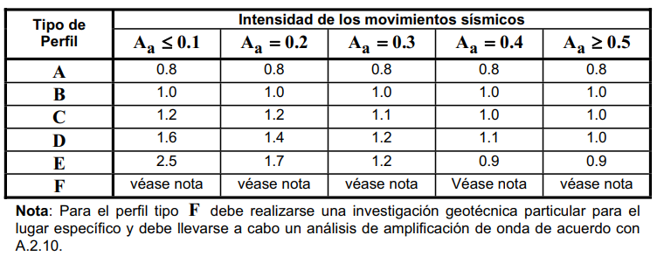

Tabla 5. Valores del coeficiente Fa, para la zona de periodos cortos del espectro.

Figura 7. Mapa de valores Av.

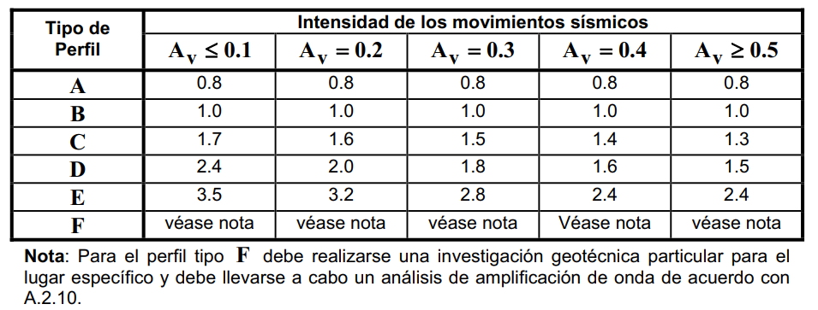

Tabla 6. Valores del coeficiente Fv, para la zona de períodos intermedios del espectro.

Según lo encontrado además se requieren algunos ensayos de laboratorio consignados en la Tabla 7 para la caracterización y determinación de resistencia del suelo. Fundamentalmente permitirían una conceptualización más amplia de la zona en términos geotécnicos, que consigo llevaría a la determinación de parámetros necesarios para el diseño de la cimentación más idónea.

|  |  |
| --- | --- |
| ***Ensayo*** | ***Norma*** |
| Análisis granulométrico por tamizado. | ASTM D422-63 – AASHTO T88 I.N.V.E 123 |
| Determinación del límite líquido, límite plástico e índice de plasticidad de los suelos. | ASTM D4318-AASHTO T89-60 I.N.V.E. 126 |
| Peso unitario. | ASTM D 100 I.N.V.E 128 |
| Clasificación de suelos. | ASTM D2487 |
| Determinación de la resistencia al corte método de corte directo. | ASTM D 3080 I.N.V.E 154 |

Tabla 7. Ensayos de laboratorio y normas a aplicar.

## Alternativas para la construcción

### Alternativas estructurales de cimentación

* Alternativas estructurales
* Alternativas de tratamiento del suelo

En muchos casos, el tratamiento del suelo puede ser empleado exitosamente en conjunto con métodos estructurales. Los métodos de diseño comúnmente usados en suelos expansivos se resumen:

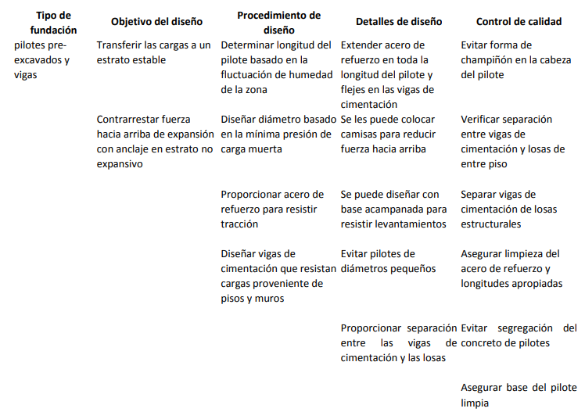

### Alternativas de tratamiento de suelos expansivos

Procedimientos que pueden ser empleados para la estabilización de suelos expansivos antes y después de la construcción de estructuras o autopistas incluyen:

* Aditivos químicos: Estabilización con cal, estabilización con cemento, tratamiento con sal, cenizas volantes.
* Reemplazo del suelo con control de compactación
* Control de humedad: barreras de humedad horizontales (membranas, barreras rígidas o flexibles); barreras de humedad verticales (mitigan humedad lateral)
* Pre-cargar

### Alternativas mediante modelación

El acercamiento a los problemas geotécnicos puede realizarse de diversas formas:

* Modelos físicos (escalas de ensayos de laboratorio, modelos escala 1:1)
* Modelación numérica
* Modelos constitutivos

# Referencias

Asociación Colombiana de Ingeniería Sísmica (2010). *Reglamento Colombiano de Construcción Sismo Resistente NSR-10 Tomo 2*. Bogota, Colombia: Asociación Colombiana de Ingeniería sísmica

Cediel F., R. Shaw y C. Cáceres. 2003. Tectonic assembly of the northern Andean Block, 815-848. En: Bartolini C., R. Buffler y J. Blickwede (Eds.). The circum-Gulf of Mexico and Caribbean: Hydrocarbon habitats, basin formation and plate tectonics, AAPG Memoir 79.

Cuignon R. 1987. Estudio de la plataforma del Caribe colombiano, Fase Guajira. Boletín Científico CIOH, 7: 53- 72.

Instituto Geográfico Agustín Codazzi (IGAC), 2009. Estudio general de suelos y zonificación de tierras del departamento de La Guajira. Imprenta Nacional de Colombia. ISBN: 978-958-8323-29-9.

Ingeominas. 2003. Geología de los Cinturones Sinú-San Jacinto. Planchas 50 Puerto Escondido, 51 Lorica, 59 Mulatos, 60 Canalete, 61, Montería, 69 Necoclí, 70 San Pedro de Urabá, 71 Planeta Rica, 79 Turbo, 80 Tierralta. Escala 1:100.000. Memoria explicativa por Geotec Ltda., 225 p

Javelaud. O. 1987. La sedimentation du plateau continental de la Colombie Caraibe au cours du Quaternaire terminal. Thèse d’Etat, Université de Bordeaux, Bordeaux, 382 p.

Mantilla M. y B. Mulett. 1991. Modelo preliminar de evolución tectónica para el extremo Oriental de la Falla de Oca, Departamento de La Guajira. Tesis Geólogo, Universidad Industrial de Santander, Bucaramanga.

Rangel-Buitrago, N., Idárraga-García, J., & INVEMAR. (2010). Geología general, morfología submarina y facies sedimentarias en el margen continental y los fondos oceánicos del mar Caribe colombiano. INVEMAR (Eds.), Biodiversidad del Margen Continental del Caribe colombiano, 29-51.

Tschanz CH., A. Jimeno y C. Vesga. 1969. Geology of the Sierra Nevada de Santa Marta Area (Colombia). Informe final, Ingeominas, Bogotá, 288 p.